**TUGAS WEB PROGAMMING 2**

**SISTEM INFORMASI AKADEMIK SISWA**



**Dosen Pengampu : M. Muzaki, S.Kom**

**Di Susun Oleh;**

* + - * 1. **Nur Fidrotul Nasroh (17090068)**
        2. **Saiful Labib Marzuqi H (17090144)**
        3. **Fitria Nurrizqi H (17090017)**

**PROGRAM STUDI SARJANA SAINS TERAPAN**

**TEKNIK INFORMATIKA**

**POLITEKNIK HARAPAN BERSAMA TEGAL**

**2018/2019**

1. **Deskripsi** *(Nurfidrotul Nasroh)*

Sistem Informasi Akademik merupakan sistem informasi untuk menangani pengelolaan dan penyajian data- data akademik yang di butuhkan oleh admin.  Sistem informasi ini dibangun untuk mengelolah dan menyajikan data-data akademik dengan mudah. Untuk mendukung hal ini maka di gunakan teknologi pemograman dan database sebagai media penyimpanan yang diyakini sampai saat ini masih sangat berguna dan membantu dalam menklasifikasikan data dan informasi. Dalam perkembangannya, kebutuhan akademik menjadi lebih kompleks karena kebijakan akademik di tiap institusi pendidikan sering mengalami perubahan. Hal tersebut dapat diatasi dengan cara menyimpan data- data yang diinginkan dalam basisdata. Sehingga jika apabila terjadi perubahan kebijakan di kemudian hari, yang perlu dilakukan hanya memodifikasi basisdata.

1. **Analisis Modul** *(Saiful Labib Marzuqi Hidayat)*
2. Menu Login : Halaman login bagi pengguna sistem
3. Menu Home : Menampilkan halaman berupa ucapan “Selamat Datang..” karna telat berhasil login di sistem tersebut
4. Menu Data Admin : Menampilkan tabel dari data admin yang telah dibuat, Data tersebut adalah data yang digunakan untuk login pada sistem ini
5. Menu Data Kelas : Menampilkan berbagai kelas yang dibuat Admin. Data kelas ini diperuntukan sekolah sesuai ruang kelas yang ada pada sekolah tersebut
6. Menu Data Siswa: Menampilkan data siswa yang ada pada sekolah tersebut
7. Menu Data Guru: Menampilkan data guru yang ada pada sekolah tersebut
8. Menu Data Mapel : Menampilkan Mata Pelajaran apa saja yang diajarkan di sekolah tersebut
9. Menu Data Nilai : Menu penginputan nilai siswa sesuai mapel dan kelasnya
10. Menu Data Kelas Siswa : Menu pembagi kelas untuk siswa
11. **Mockup** *(Fitria Nurrizqi Handayani)*
12. Menu Login

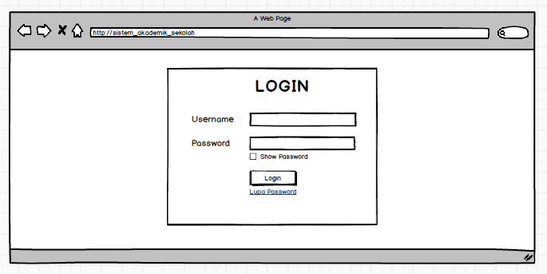

1. Menu Home

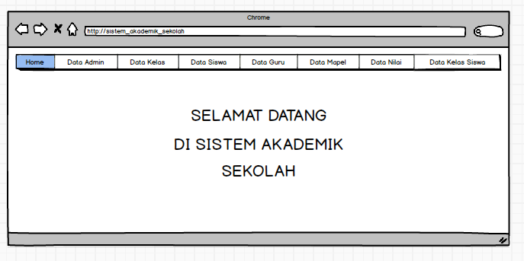

1. Menu Data Admin

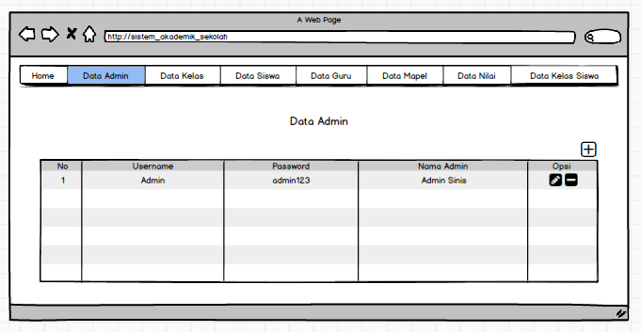

1. Menu Tambah / Ubah Data Admin

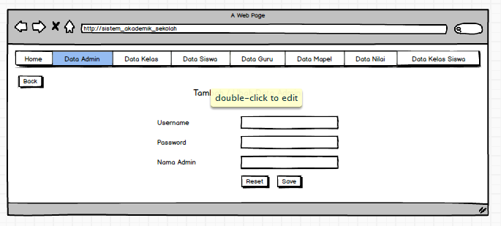

1. Menu Data Kelas

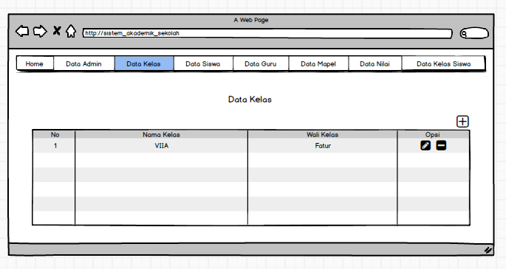

1. Menu Tambah / Ubah Data Kelas

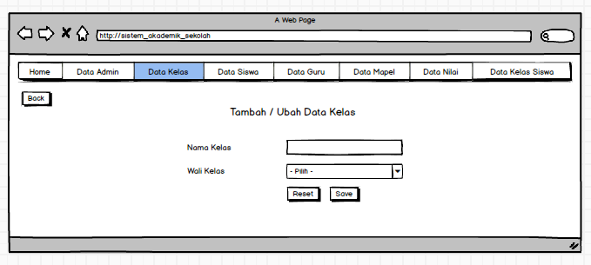

1. Menu Data Siswa

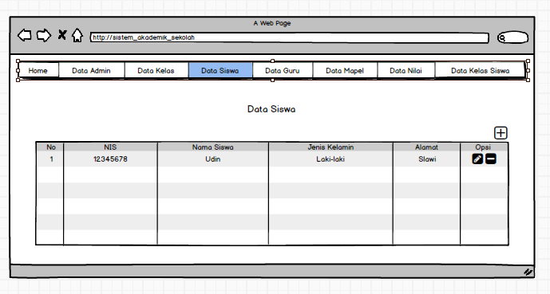

1. Menu Tambah / Ubah Data Siswa

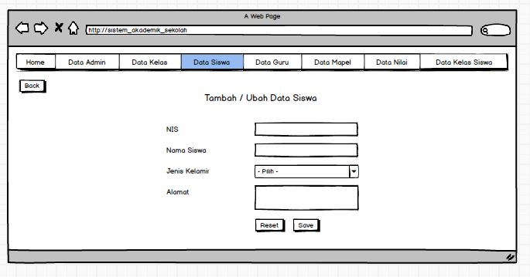

1. Menu Data Guru

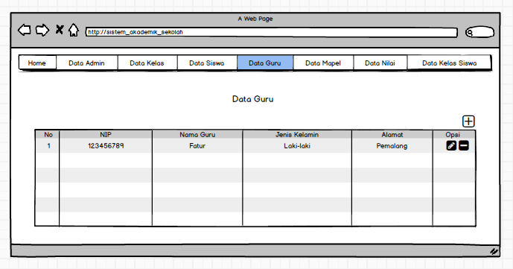

1. Menu Tambah / Ubah Data Guru

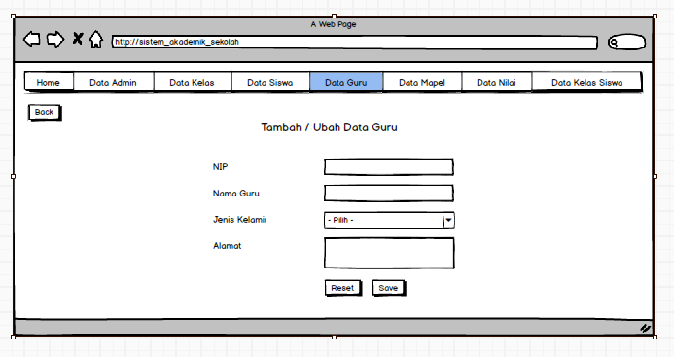

1. Menu Data Mapel

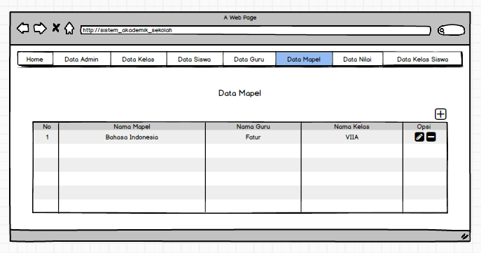

1. Menu Tambah / Ubah Data Mapel

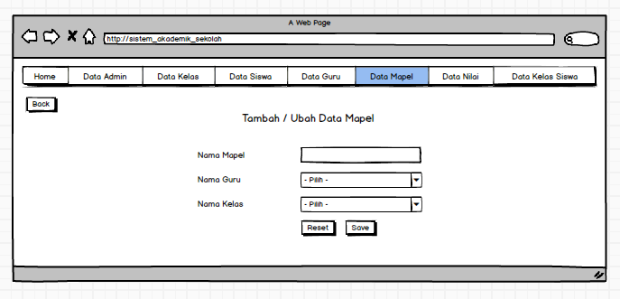

1. Menu Data Nilai

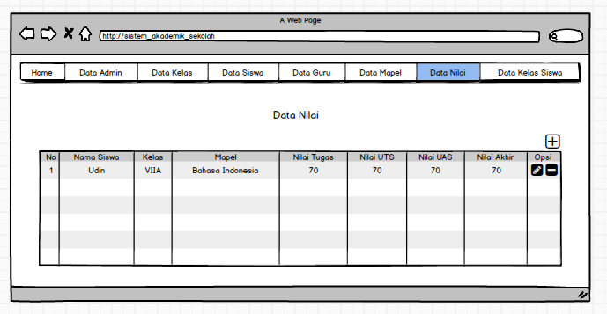

1. Menu Tambah / Ubah Data Nilai

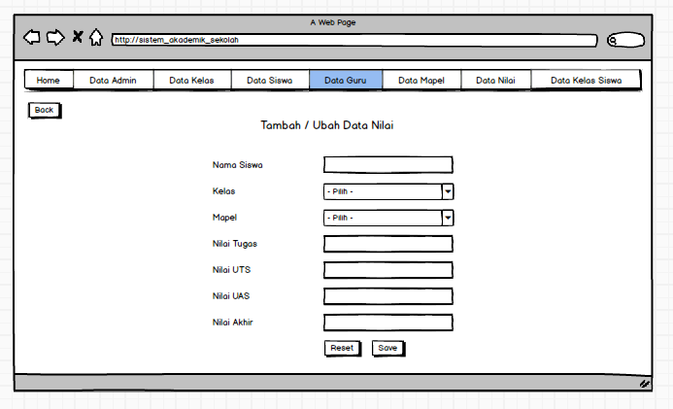

1. Menu Data Kelas Siswa

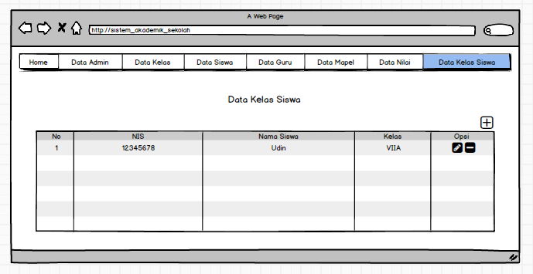

1. Menu Tambah / Ubah Data Kelas Siswa

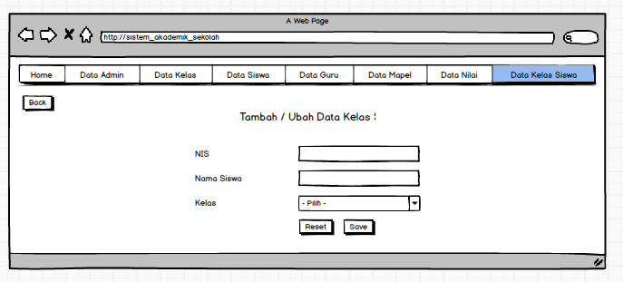

1. **Rancangan Database** *(Saiful Labib Marzuqi Hidayat)*

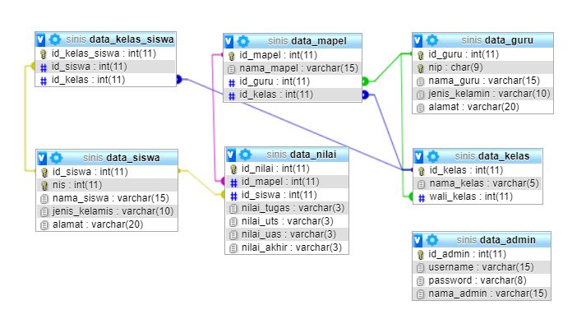

1. **Screenshoot Hasil Coding Beserta Penjelasaan**
2. Halaman Login

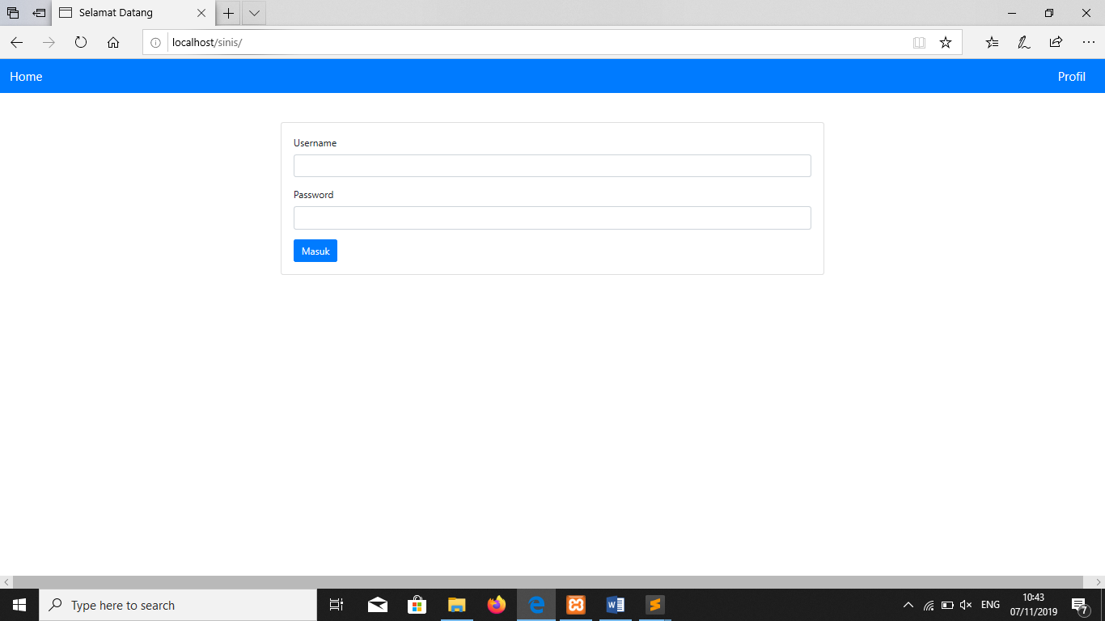

Pada Halaman Login akan tampil form input untuk memasukan Username dan Password Admin sebelum masuk ke Halaman selanjutnya.

1. Halaman Utama

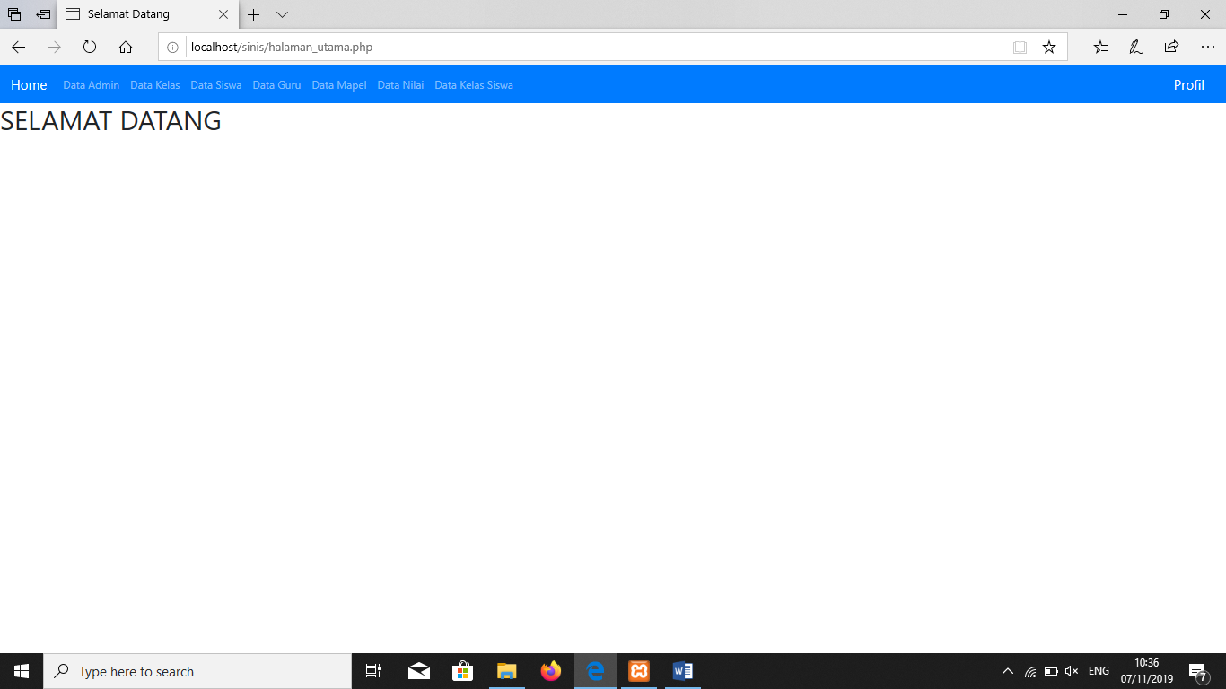

Setelah Login Admin akan masuk ke Halaman Utama. Halaman ini terdapat Navbar yang berisi Home, Data Admin, Data Kelas, Data Siswa, Data Guru, Data Mapel, dan Data Kelas Siswa serta tulisan “SELAMAT DATANG”.

1. Data Admin

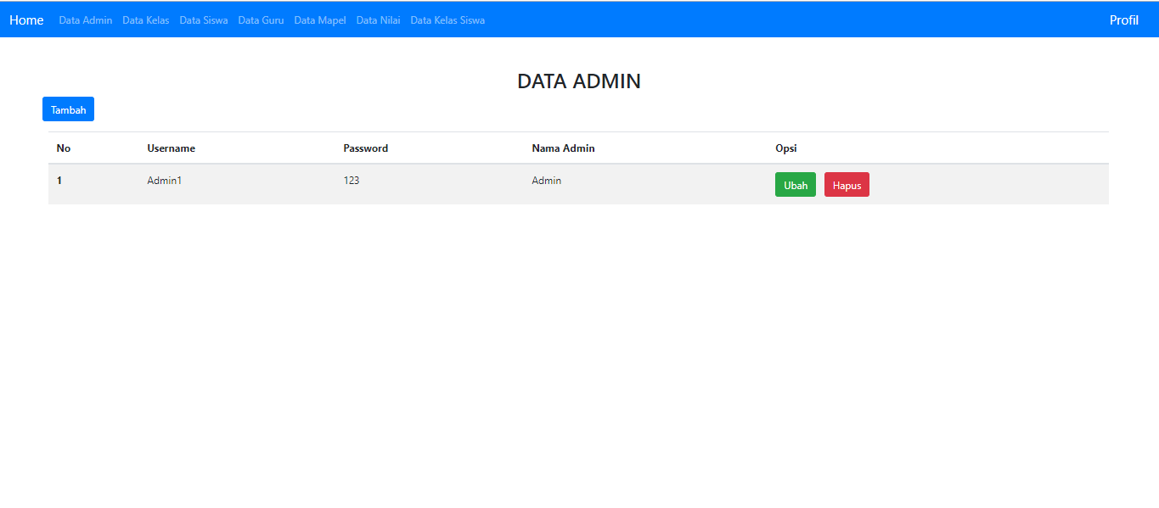

Data Admin berisi Username, Password, dan Nama Admin. Pada Halaman ini Admin dapat menambah, mengubah dan menghapus User Admin.

1. Data Kelas

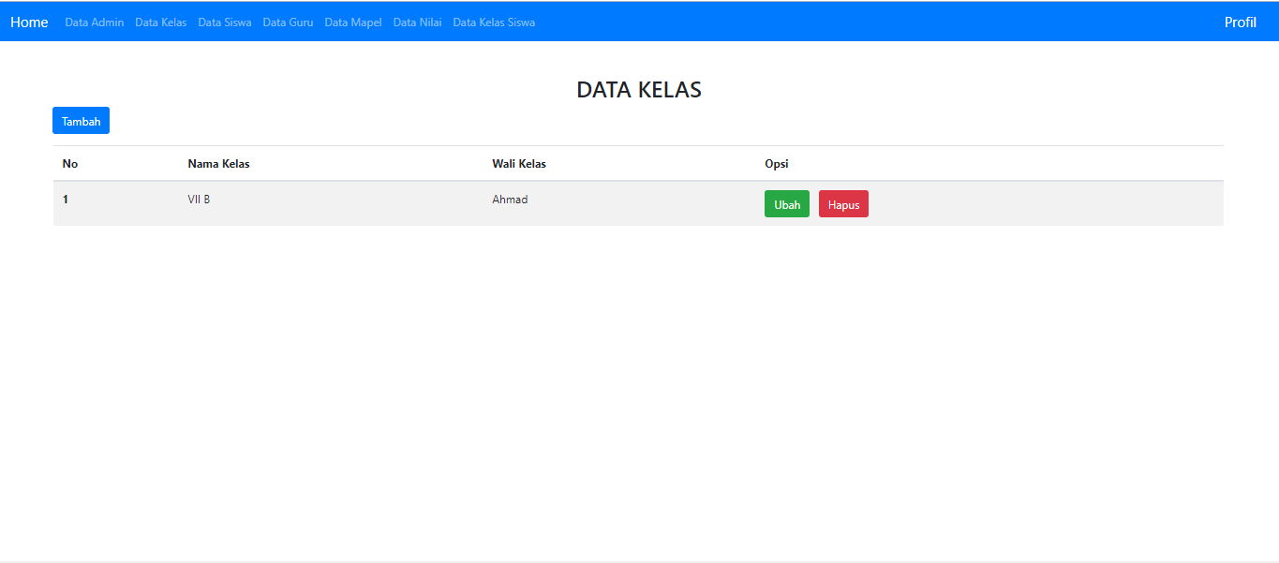

Data Kelas berisi Nama Kelas, dan Wali Kelas yang berasal dari Data Guru. Pada Halaman ini Admin dapat menambah, mengubah dan menghapus Data Kelas.

1. Data Siswa

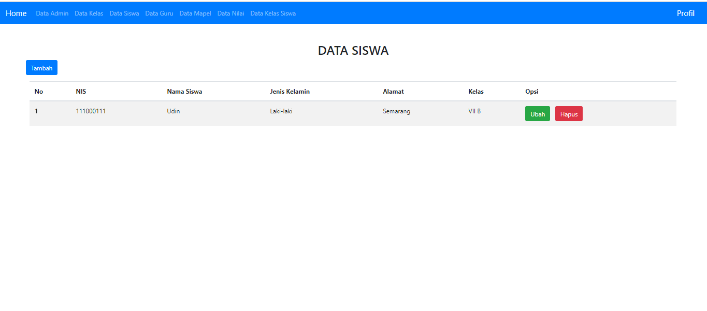

Data Siswa berisi NIS, Nama Siswa, Jenis Kelamin, Alamat dan Kelas yang berasal dari Data Kelas. Pada Halaman ini Admin dapat menambah, mengubah dan menghapus Data Siswa.

1. Data Guru

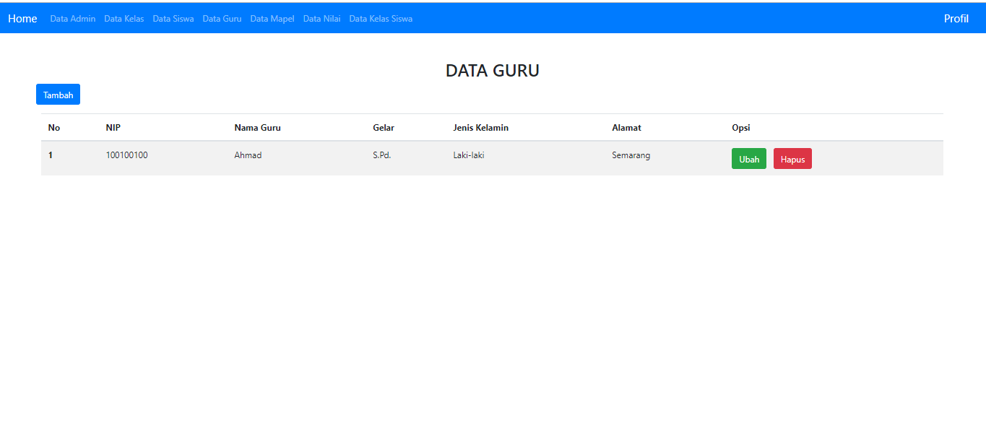

Data Guru berisi NIP, Nama Guru, Gelar, Jenis Kelamin, dan Alamat. Pada Halaman ini Admin dapat menambah, mengubah dan menghapus Data Guru.

1. Data Mapel



Data Mapel berisi Nama Mapel, Nama Guru (yang berasal dari Data Guru), dan Nama Kelas (yang berasal dari Data Kelas). Pada Halaman ini Admin dapat menambah, mengubah dan menghapus Data Mapel.

1. Data Nilai

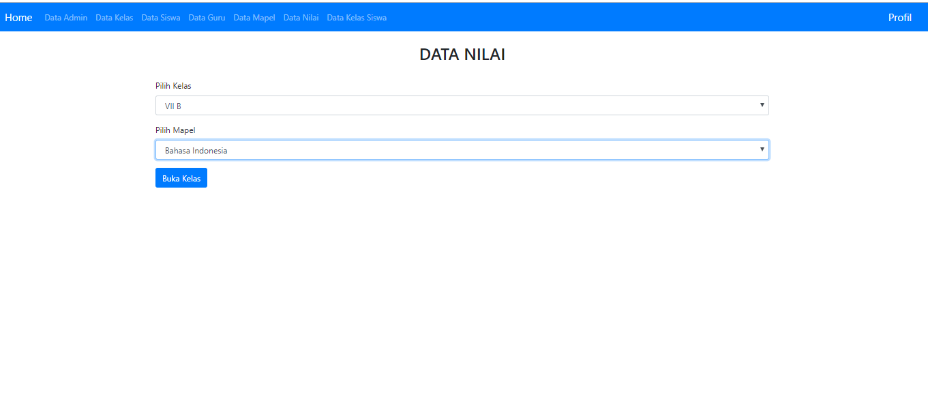

Data Nilai berisi Pilih Kelas (yang berasal dari Data Kelas), dan Pilih Mapel (yang berasal dari Data Mapel). Pada Halaman ini Admin dapat memilih Nilai Siswa berdasarkan Kelas dan Mapel.

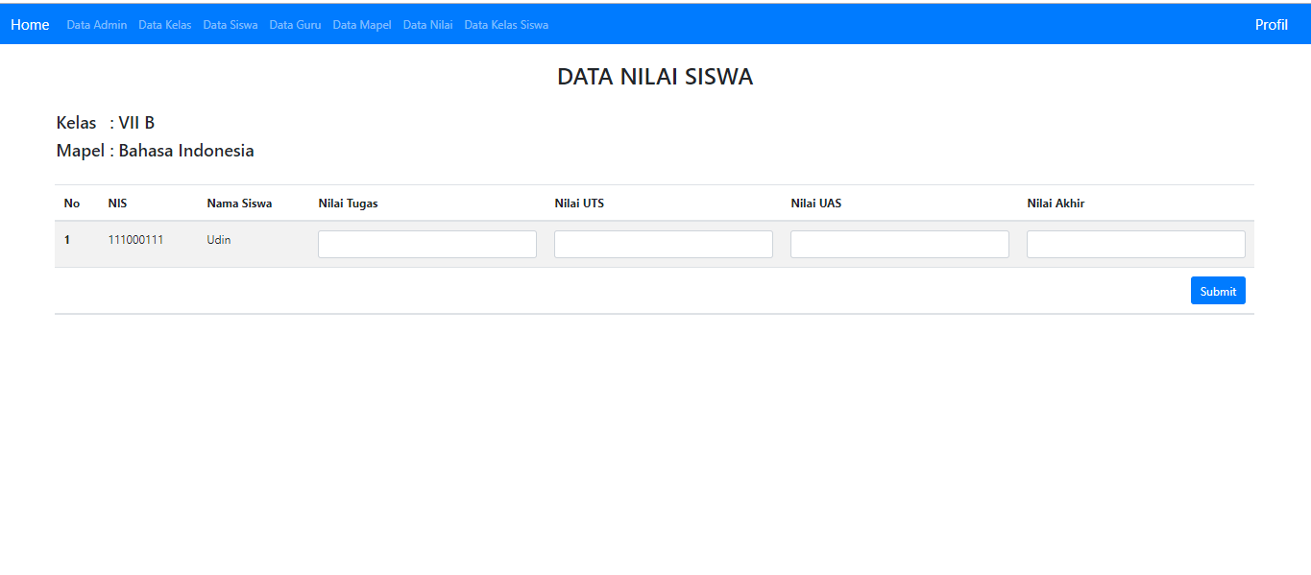

Setelah itu akan tampil Tabel NIS, Nama Siswa, Nilai Tugas, Nilai UTS, Nilai UAS, dan Nilai Akhir. Pada Halaman ini Admin dapat menginputkan Nilai Siswa.